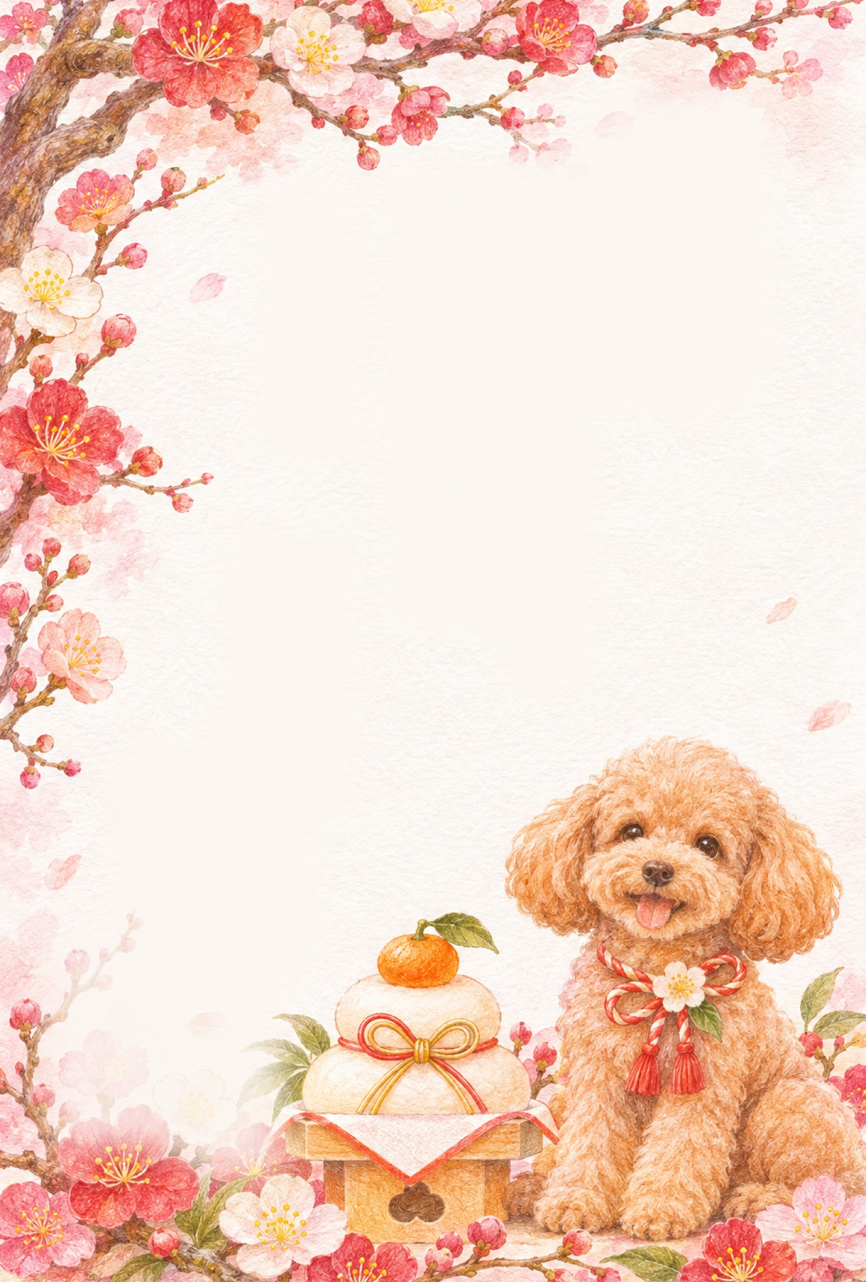
年賀太郎
花子
迎春
〒〇〇〇―〇〇〇〇
東京都〇〇区〇〇〇〇〇〇〇〇
電話（〇〇）〇〇〇〇―〇〇〇〇
あけましておめでとうございます
今年もよろしくお願いします
素敵な一年になりますように
令和九年 元旦

